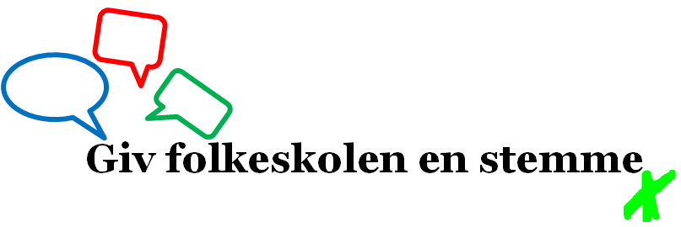

Som forberedelse til kommunalvalget i november afholder vi 2

VALGMØDER

For dig, som er bosat i Guldborgsund kommune holder vi valgmøde
den 26. oktober 2017 kl. 16.30-19 på Hotel Falster, Nykøbing.

For dig, som er bosat i Lolland kommune holder vi valgmøde
den 2. november 2017 kl. 16.30-19 i Bangs Have, Maribo.

Endeligt program med oplysninger om tilmelding kommer senere!

